Damian Gonzalo puerta sarmiento

7 imágenes de cosas importantes para mi vida
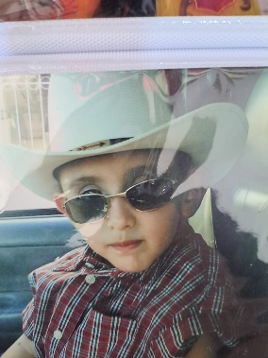

Primero quenada soy yo y sin mi no hubiera logrado muchas cosas porque para lograr algo hay que quererlo y soñarlo

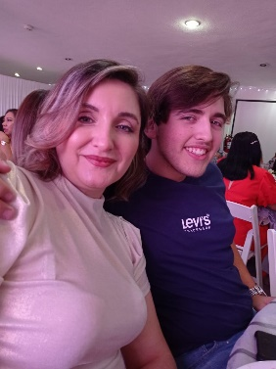

Después a mi mama que sin ella no seria quien soy, la que me ayuda en mis buenos y malos momentos

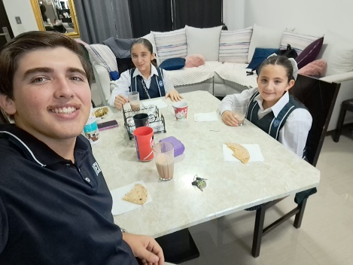

De ahí siguen mis hermanas porque son mis compañeras de vida y aparte soy el mayor y les tengo que dar un buen ejemplo para que ellas sean unas grandes personas

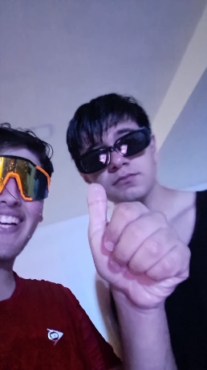

Luego están mis amistades que se que siempre contare con ellos pase lo que pase

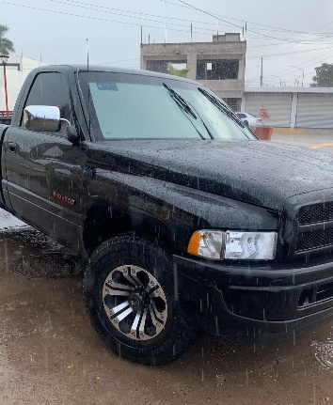

También esta la que era mi camioneta porque en ella pasaba buenos y malos momentos, en ella si me enfadaba o enojaba me iba e iba a dar una vuelta y así despejar la menta, simplemente me relajaba manejar, pero como quien dice, nada es para siempre

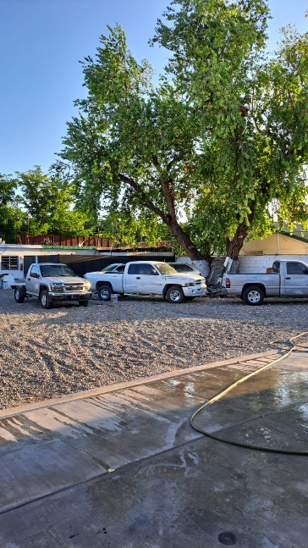

Luego también se encuentra mi trabajo, porque trabajo de lo que me gusta y estoy intentando aprender que es carrocero, aparte gracias al trabajo gano mi dinero para mis salidas y mis vicios como el siguiente

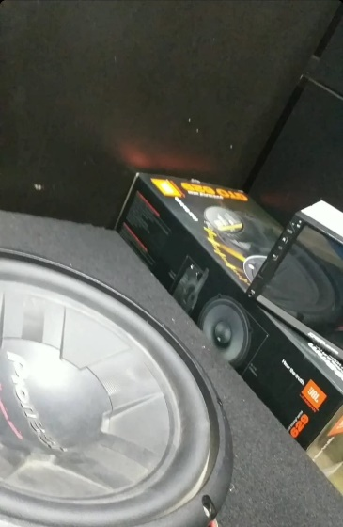

Y pues este es mi vicio, el car audio, me gusta mucho instalarlo y meterle mano a loa carros y ya a lo último disfrutar el resultad de armarlo poco a poco

